Ödev Verilme Tarihi: 28.02.2024 | Ödev Teslim Tarihi: 05.03.2024 | Konu: Scratch-3
YAPILACAKLAR
- Çalışmaya görseldeki 5 kukla Scratch galerisinden eklenecek. Hareket edecek iki kukla karakterinin isimlerini değiştiriniz.
- Hareket eden iki kuklanın boyutunu küçülterek sahneye sığmasını sağlayınız.
- Aşağıdaki karakter yön tuşları (sağ, sol, yukarı, aşağı); yukarıdaki karakter (w,a,s,d) tuşları ile hareket edecektir. Kuklalar yürüyor olarak görünmesi için “sonraki dekor” yapılacaktır.
- Karakterler kırmızı “line” isimli çubuklara değerse başlangıç konumuna geri dönecek.
- Ortadaki yeşil bayrağa ilk değen kukla oyunu kazanacak ve oyun duracak. Oyunu kazanan karaktere “Ali oyunu kazandı” veya “Ayşe oyunu kazandı” şeklinde yazı yazacaktır.
- Görselde yer almayan fakat yönergeyi okuyup okumadığınızı test edecek bir kod yazacağız. Ali ve Ayşe’nin kazanma kodları içerisine ses ekleyiniz. Ali kazanırsa farklı bir ses, Ayşe kazanırsa farklı bir ses ekleyiniz. Bu kodlar görsellerde yoktur.
- Yapılan çalışmalar kaydedilerek WhatsApp veya mail yoluyla bana ulaştırılacaktır. Çalışmaların fotoğrafı değil asılları atılacaktır. // mail: mrtcn.ymn35@gmail.com
Çalışma Sonu Görselleri
Dekor ve kuklalar
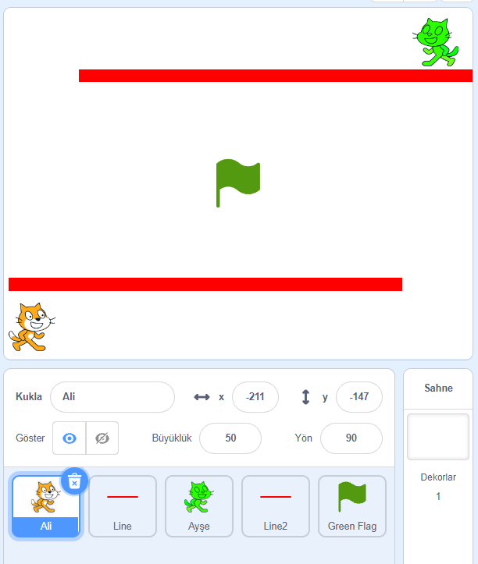

Ali kuklası kodları
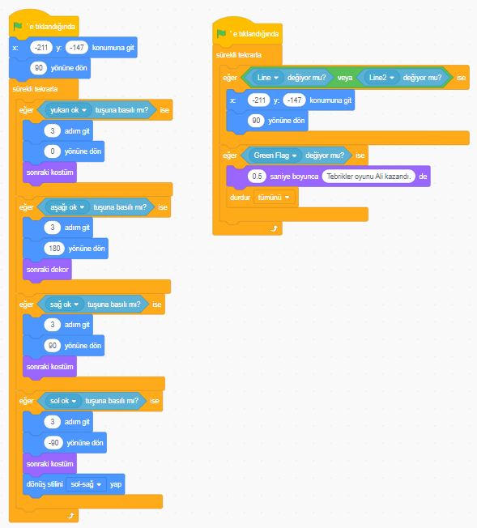
Ayşe kuklası kodları
